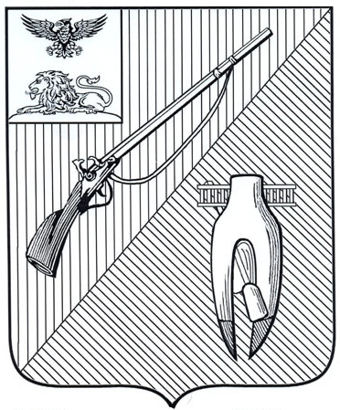
ДЕПАРТАМЕНТ ОБРАЗОВАНИЯ
администрации Старооскольского
городского округа Белгородской области

ПРИКАЗ

«29» ноября 2024 года №1765а

О внесении изменений в приказ от 21.11.2024 г. №1717 «О проведении соревнований по гимнастике в зачет 61 Спартакиады школьников сельских школ»

В целях формирования культуры здорового образа жизни, приобщения учащихся к занятиям физической культурой и спортом, в соответствии с Положением о проведении 61 Спартакиады школьников сельских школ в 2024/25 учебном году, утвержденным приказом управления образования от 16.09.2024 г. №1247

п р и к а з ы в а ю:

1. Внести следующие изменения в приказ департамента образования администрации Старооскольского городского округа от 21.11.2024 №1717 «О проведении соревнований по гимнастике в зачет 61 Спартакиады школьников сельских школ»:
1.1. Пункт 1.1. приказа изложить в следующей редакции:
Организовать 16-17 января 2025 года на базе МБОУ «СОШ №11» соревнования по гимнастике в зачет 61 Спартакиады школьников сельских школ (далее – Соревнования) с соблюдением всех норм и правил ввиду сложившихся неблагоприятных условий для проведения Соревнований, с учетом введенного в Белгородской области режима ЧС на Федеральном уровне и сложной оперативной обстановкой.

2. Контроль за исполнением данного приказа возложить на заместителя начальника департамента образования Ушакову И.Г.

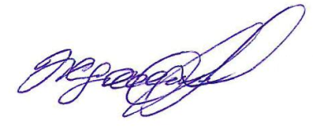
Начальник департамента образования
администрации Старооскольского
городского округа А.Н. Жданова

Богачева Т.И.,
8-950-719-06-05

